Nous avons créé la fonction get_angle qui utilise la position d’origine c’est-à-dire la position du Worms et la position « destination » qui est la position de la souris sur la fenêtre du jeu

math.atan2 (y, x) : Retourner atan (y / x), en radians. Le résultat est compris entre -pi et pi. Le vecteur dans le plan de l'origine au point (x, y) fait cet angle avec l'axe des X positif. Atan2() indique que les signes des deux entrées lui sont connus, ce qui lui permet de calculer le quadrant correct pour l'angle.

math.degrees (x) : Convertit l'angle x de radians en degrés.

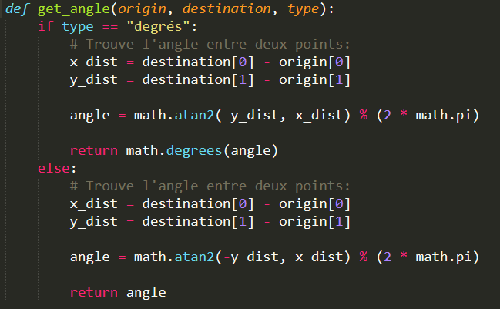

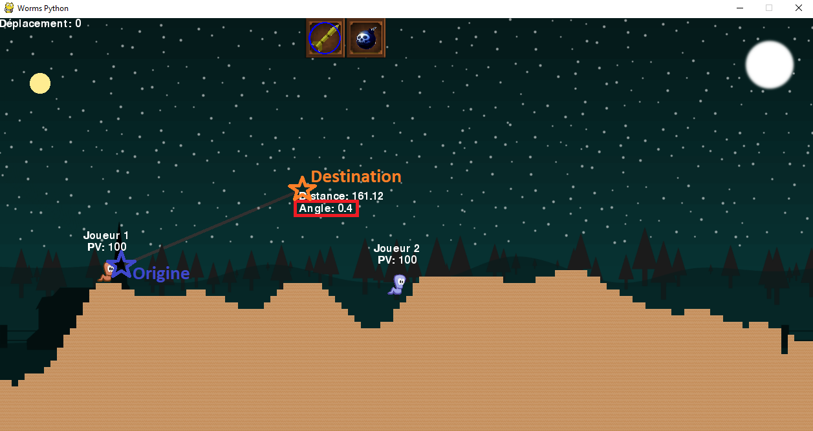

Nous avons créé la fonction get_distance qui utilise la position d’origine c’est-à-dire la position du Worms et la position « destination » qui est la position de la souris sur la fenêtre du jeu

On utilise le théorème de Pythagore pour trouver la distance entre deux point

